Framework PHP: Symfony
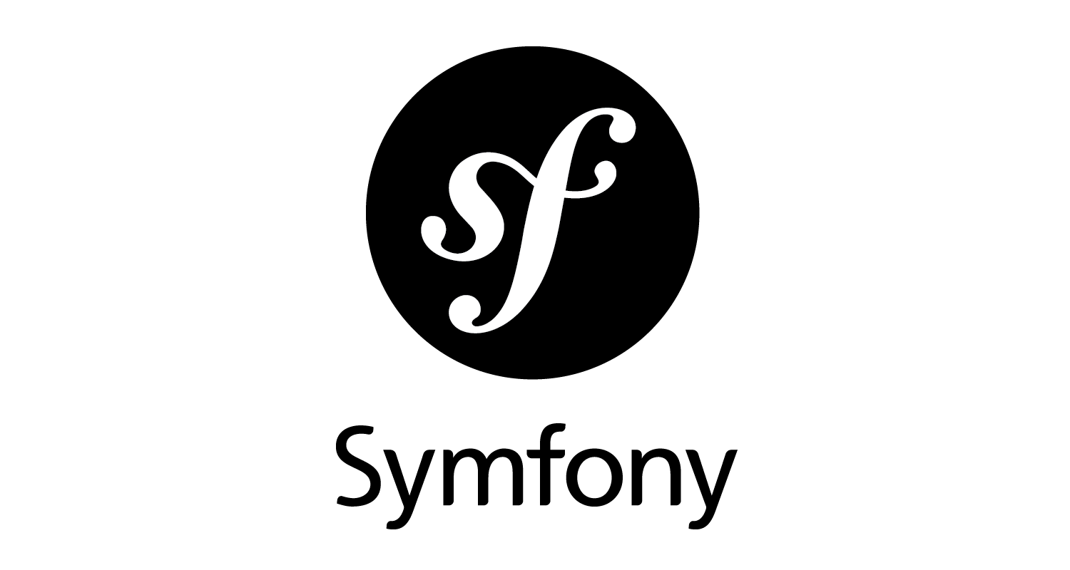

Alloza, Jorge
Belsué, Fernando
2º Desarrollo de Aplicaciones Web
Definición: « Symfony es un framework PHP de tipo full-stack construido con varios componentes independientes creados por el proyecto Symfony »

Principales características para programadores:
- Se publica bajo la licencia MIT de software libre.
- La documentación del proyecto también es libre y amplia.
- Aprender a programar con Symfony te permite acceder a una gran variedad de proyectos.
- Según GitHub, Symfony es el proyecto PHP más activo.
- Las decisiones técnicas importantes siempre las toma Fabien Potencier, líder del proyecto.
- Los componentes de Symfony son tan útiles y están tan probados, que proyectos tan gigantescos como Drupal 8 están construidos con ellos.
  - Drupal 8 es un CMS(Content Manager System) libre, modular, multipropósito y muy configurable que permite publicar artículos, imágenes, archivos y que también ofrece la posibilidad de otros servicios añadidos como foros, encuestas, votaciones, blogs, administración de usuarios y permisos.
- En todo el mundo se celebran varias conferencias dedicadas exclusivamente a Symfony.

Principales páginas que utilizan Symfony:
- Spotify
- BlablaCar
- Vogue
- Trivago
- Datos públicos del gobierno Suizo
- Doc Planner
- Course Hero

Spiders:
- Un rastreador web, indexador web, indizador web o araña web es un programa informático que inspecciona las páginas del World Wide Web de forma metódica y automatizada. Uno de los usos más frecuentes que se les da consiste en crear una copia de todas las páginas web visitadas para su procesado posterior por un motor de búsqueda que indexa las páginas proporcionando un sistema de búsquedas rápido. Las arañas web suelen ser bots.

